附件

重庆大学2025年强基计划体育测试
实施细则

根据《关于做好2025年强基计划招生工作的通知》（教学司〔2024〕15 号）和《重庆大学2025年强基计划招生简章》规定，重庆大学2025年强基计划体育测试实施细则如下。
一、组织机构
强基计划体育测试由重庆大学招生办公室具体组织，重庆大学体育学院协助实施。
二、测试内容及合格标准
1．测试内容：肺活量、立定跳远、掷实心球、引体向上（男）/仰卧起坐（女）四选二。
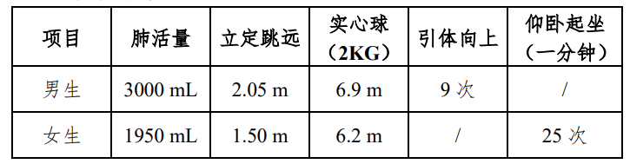
2．合格标准
考生根据自身实际情况，四个项目中选择二项进行测试。二项均合格后即视为体育测试合格。
三、测试时间
6月30日8:30—20:00，具体以考生准考证上的时间安排为准。
四、测试地点
重庆大学 A 区思群广场。
五、测试方式
1．肺活量
深吸一口气，使胸廓完全打开，将嘴紧密贴合在电子肺活量测试仪的吹嘴上匀速地吹气。达到合格标准者，视该项目测试合格。
2．立定跳远
根据合格标准，在测试场地上划定合格线（不测量不记录实际试跳距离）。考生采取站立姿势，在起点线试跳，每个考生可有三次试跳机会，其中任何一次超过合格线，视该项目测试合格。
3．掷实心球
根据合格标准，在测试场地上划定合格线（不测量不记录实际试掷距离）。考生在起点线试掷，每个考生可有三次试掷机会，其中任何一次超过合格线，视该项目测试合格。
4．引体向上（男）
考生（男生）测试，达到9次后，视该项目测试合格。
5．仰卧起坐（女）
考生（女生）测试，1分钟内达到25次后，视该项目测试合格。

